服务器登陆方式 10000上运维客户端

打开直接点击确认

输入账号：ct 密码：wajshb!!!

选择镇江服务器：10.32.201.55 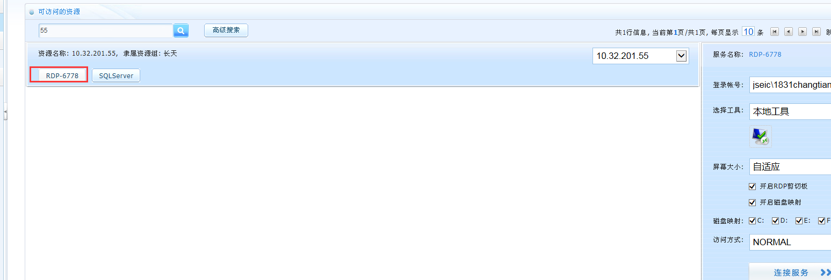

平台登陆方式

<http://10.32.201.55:8080/jointframe/app>

账号：appadmin密码：q1w2e3r4t5

Sa:sa 密码：abcd@1234

PSCode = 321101406250 outputcode = 321101406250101

企业：镇江大东纸业有限公司 监控点：镇江大东纸业有限公司

地市：镇江市 区县： 新区

此企业9月12日缺失了一条数据，点击10日内无效数据可以查询到，这条缺失的数据，但是点击第二次就查询不到了，数据处理程序已经重启试过了，程序也是根据公司正常升级的

。

